Definición de Interacción del Usuario

La interacción del usuario (UI) es el proceso mediante el cual el usuario se comunica y actúa con una aplicación o sistema. Implica todo tipo de acciones, desde clics, toques, deslizamientos, hasta gestos, que el usuario realiza para interactuar con la interfaz, lo que desencadena una respuesta del sistema.

Algunos ejemplos de interacción del usuario incluyen:

Hacer clic en botones.

Escribir en campos de texto.

Deslizar para cambiar de pantalla.

Interactuar con menús o iconos.

Importancia en la Experiencia Digital

La interacción del usuario es un componente crucial de la experiencia de usuario (UX). Un diseño bien pensado facilita la navegación, mejora la eficiencia y minimiza la frustración del usuario, haciendo que la experiencia sea más intuitiva y agradable.

Objetivo de la Presentación

El objetivo de esta presentación es explicar cómo las interacciones del usuario influyen en la experiencia digital general y cómo un diseño de interfaz bien ejecutado puede mejorar la usabilidad, accesibilidad y satisfacción del usuario.

Ejercicio: Reflexiona sobre una Aplicación que Usas Diariamente

Aplicación elegida: WhatsApp

¿Cómo interactúas con ella?

Abrir la app: Ingreso a la aplicación tocando el ícono de WhatsApp en la pantalla de inicio.

Ver notificaciones: Deslizo hacia abajo la pantalla para ver los mensajes nuevos en el área de notificaciones.

Leer mensajes: Hago clic en una conversación para abrir el chat. Deslizo hacia arriba o abajo para leer los mensajes.

Responder mensajes: Toco en el cuadro de texto, escribo y toco el ícono de enviar.

Enviar archivos: Toco el ícono de adjuntar para enviar imágenes, videos o documentos.

Grupos y estados: Navego entre las pestañas para revisar y compartir actualizaciones en los estados.

Facilidad de Uso y Comprensión

La facilidad de uso se refiere a lo sencillo y directo que es para los usuarios comprender y utilizar una interfaz. Esto implica que el sistema debe ser intuitivo y predecible, de modo que el usuario no necesite aprender constantemente cómo interactuar con él.

Minimizar el esfuerzo del usuario: Los usuarios deben ser capaces de realizar tareas con el menor número de pasos posibles, y sin tener que recordar demasiados detalles o realizar acciones innecesarias.

Diseño intuitivo y eficiente: El diseño debe ser fácil de aprender y permitir al usuario realizar tareas de manera rápida y sin confusión.

Ejercicio: Identificación de una Interfaz Difícil de Usar

Interfaz elegida: Menú de Super Smash Bros. para Nintendo 3DS

Problemas del menú de Super Smash Bros. 3DS:

Demasiados niveles de submenús: El jugador tiene que navegar a través de múltiples pantallas y opciones solo para comenzar a jugar o cambiar configuraciones. Esto aumenta el tiempo y el esfuerzo innecesarios.

No hay indicaciones claras: A veces, las opciones del menú no están bien etiquetadas ni estructuradas, lo que hace que el jugador tenga que adivinar qué acción está realizando (por ejemplo, "Modo Smash" o "Modo Online").

Exceso de opciones: El menú tiene muchas opciones de configuración, algunas de las cuales no son esenciales para jugadores casuales. Esto puede abrumar al usuario.

Diseño denso y sin jerarquía visual clara: La información se presenta de forma bastante apretada y desordenada, lo que dificulta la navegación rápida y eficiente.

Propuestas de Mejora:

Simplificación de los Menús:

Reducir submenús innecesarios: Agrupar opciones similares bajo un solo menú principal y eliminar las opciones poco utilizadas o puntuales

Diseño de menú en "pestañas" o "carpetas": En lugar de tener múltiples pantallas, el menú podría agruparse en categorías de forma más lógica (por ejemplo: "Jugar", "Configurar", "Personalizar personajes").

Jerarquía Visual Clara:

Destacar las opciones más importantes: Las opciones esenciales deberían estar al principio y ser más visibles.

Ofrecer un menú con opciones básicas y avanzadas: Dividir las configuraciones en dos secciones: una simple, con las opciones más utilizadas, y una avanzada para jugadores experimentados que quieran personalizar los controles o ajustes del juego.

Flujo de Interacción

El flujo de interacción (o flujo del usuario) es el camino que sigue un usuario dentro de una aplicación para completar una tarea específica. Este flujo debe ser claro, directo y sin pasos innecesarios.

Características clave:

Estructura de navegación clara: cada pantalla debe tener una función específica y una relación lógica con la anterior y la siguiente.

Minimizar pasos innecesarios: menos clics = mejor experiencia.

Objetivo final claro: el usuario debe saber hacia dónde va en cada paso.

Flujo de navegación:

Aplicación elegida: Spotify (versión móvil)

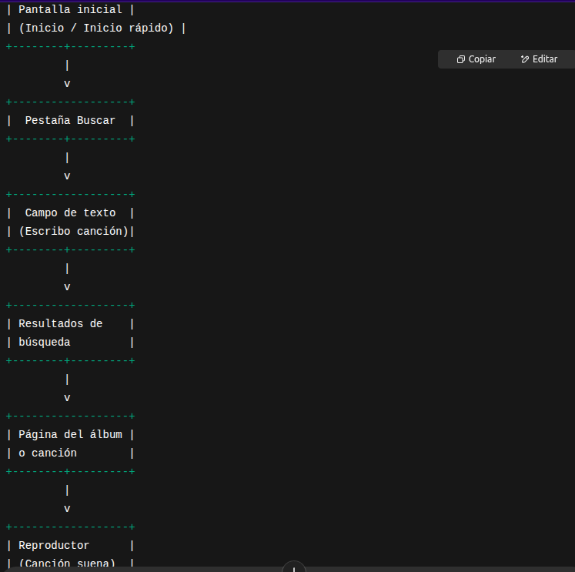

Principio de Retroalimentación

Confirmación de acciones del usuario

Cuando el usuario realiza una acción importante o irreversible (como eliminar un archivo), el sistema debe:

Proporcionar una respuesta visual y/o auditiva inmediata.

Mostrar una confirmación clara para evitar errores.

Reducir la incertidumbre, dando seguridad sobre lo que está ocurriendo.

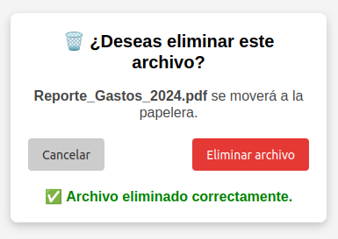

Control del Usuarios

Principios clave:

Permitir deshacer acciones:

Los usuarios deben poder revertir errores fácilmente, como eliminar un archivo, enviar un mensaje o cerrar sin guardar. Esto reduce la ansiedad y aumenta la confianza.

Evitar restricciones innecesarias:

No imponer límites artificiales como campos obligatorios sin sentido, bloqueos de navegación o acciones que no se pueden editar. El usuario debe tener libertad para decidir.

Diseño que empodere al usuario:

Una buena interfaz da al usuario control real sobre lo que hace, lo que genera una experiencia más positiva, eficiente y segura.

Situación:

En WhatsApp Web, eliminé un mensaje en un grupo y seleccioné por error “Eliminar para todos”. No hubo forma de revertir esa acción, y el mensaje desapareció para todos de forma inmediata.

Problemas:

La opción de “Eliminar para todos” está muy cerca de “Eliminar para mí”.

No aparece ninguna opción para deshacer.

El mensaje simplemente desaparece, lo que puede causar confusión o errores graves (por ejemplo, eliminar información importante por accidente).

Solución:

Añadir opción de "Deshacer" por unos segundos:

Después de eliminar, mostrar una notificación en la parte inferior:

El botón "Deshacer" funcionaría durante 5–10 segundos antes de confirmar la eliminación.

Confirmación antes de eliminar para todos:

Mostrar un cuadro de diálogo:

Registrar una copia local temporal del mensaje eliminado, solo visible para el emisor, con la opción de restaurarlo si fue borrado por error dentro de un breve período.

Accesibilidad en la Interacción

Diseño inclusivo para diferentes capacidades:

Personas con discapacidad visual, auditiva, motriz o cognitiva deben poder navegar y usar el sitio sin barreras.

Incluir opciones de navegación por teclado, lectores de pantalla, y etiquetas claras.

Soporte para múltiples dispositivos:

El sitio debe ser accesible desde computadoras, tablets y móviles.

El diseño debe ser responsivo y adaptarse sin perder funcionalidad.

Uso de estándares de accesibilidad:

Aplicar las pautas de accesibilidad WCAG (Web Content Accessibility Guidelines).

Utilizar elementos semánticos (<label>, <button>, <aria-* attributes>) y colores con alto contraste.

|  |  |  |
| --- | --- | --- |
| Elemento | Problema Detectado | Mejora Sugerida |
|  |  |  |
|  |  |  |
|  |  |  |

Interfaces Adaptativas

Diseño responsivo:

La interfaz se adapta automáticamente al tamaño de pantalla.

Reorganiza menús, botones e información según el dispositivo.

Personalización basada en el usuario:

Ajustes de idioma, modo oscuro, tamaño de letra, accesibilidad.

Contenido o funciones sugeridas según el historial de uso.

Uso de IA para mejorar la interacción:

Recomendaciones inteligentes.

Autocompletado o respuestas predictivas.

Interfaz que aprende de tus hábitos (por ejemplo, escuchas música de cierto tipo a cierta hora).

Propuesta de mejora: "Modos Personalizados", basado en las suscripciones del usuario.

Agregar una opción en la pantalla de inicio llamada: "Mis Modos"

Al abrir YouTube, el usuario puede elegir entre modos como:

Música

Aprender

Noticias

Modo concentrado (sin shorts, sin notificaciones)

Modo personalizado (configurado por el usuario)

Cada modo:

Filtra la pantalla de inicio para mostrar solo contenido relevante.

Guarda configuraciones de volumen, tipo de contenido, idioma preferido, etc.

Aprende con el tiempo gracias a la IA (por ejemplo, si ves muchas recetas, te sugiere un modo "Cocina").

Conclusión

Resumen de los principios aprendidos:

Facilidad de uso: Diseños simples y comprensibles para todos.

Flujo de interacción claro: Menos pasos, navegación intuitiva.

Confirmación y deshacer: Dar confianza al usuario con mensajes claros y reversibilidad.

Accesibilidad: Diseñar para todas las capacidades y dispositivos.

Interfaces adaptativas: Personalización y respuesta inteligente al contexto y al usuario.

Importancia de mejorar la interacción del usuario:

Aumenta la satisfacción y lealtad del usuario.

Reduce la frustración, los errores y el tiempo perdido.

Facilita el acceso a la tecnología para personas con diversas capacidades.

Una buena interacción convierte una app funcional en una experiencia positiva.

Herramientas y recursos para seguir aprendiendo UX/UI:

Cursos en Coursera, UX Design.cc, y Google UX Certificate